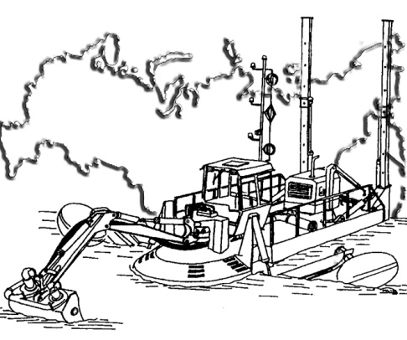

Очистка и дноуглубление водоёмов,
благоустройство прибрежных зон, подводно- технические и общестроительные работы, водопонижение
_________________________________________________________________________________________________________

Юридический адрес: 188732, Ленинградская обл., Приозерский р-н д. Варшко Фактический адрес: 199226, г.Санкт-Петербург, ул. Кораблестроителей д.12
кор.2 Лит. А Пом.21 Н
ИНН 4712126875/ КПП 471201001
Р/сч. № 40702810300000004488 в ОАО «Невский Банк» Санкт-Петербург

Коммерческое предложение
Уважаемые Господа!
Компания «ЭкоПетроБалт» занимается поставкой и обслуживанием промышленного насосного оборудования, а также оказанием различных услуг связанных с применением различной насосной техники.
В нашем ассортименте имеются насосы для различных областей промышленности, таких как химическая, нефтяная, лакокрасочная, пищевая и другие.
В частности мы имеем насосы и установки производства компании “Varisco” (Италия) , которые широко используются на различных строительных объектах для проведения работ по водоотводу и водопонижению.
Готовы предложить услуги по проведению полного спектра работ по водопонижению и водоотведению с использованием нашей техники.
1) Самый простой водоотвод и водоотлив на строительной площадке можно осуществлять водоотводными канавами и дренажами. Для устройства дренажей в закрытые траншеи укладываются дренирующие материалы: песок, гравий, щебень. Если приток воды велик, в дренажные канавы закладываются гофрированные трубы в геотекстиле с перфорацией, засыпаются сверху грунтом. Это позволяет передвижению строительной технике, без риска повреждения дренажа. Концы труб выводятся наверх, к ним подсоединяются мотопомпы с вакуумным насосом и ведется откачка грунтовых вод. Благодаря дополнительному разряжению, создаваемому вакуумной приставкой наши насосы эффективно понижают уровень грунтовых вод, включая мелкий абразив, который при этом не засоряет дренажные трубы. Данные отводы труб можно использовать после завершения строительных работ в дальнейшем для аварийных целей. В них можно погрузить шланг от обычной мотопомпы и так же вести откачку грунтовых вод при необходимости, что не требует установки сливных колодцев.
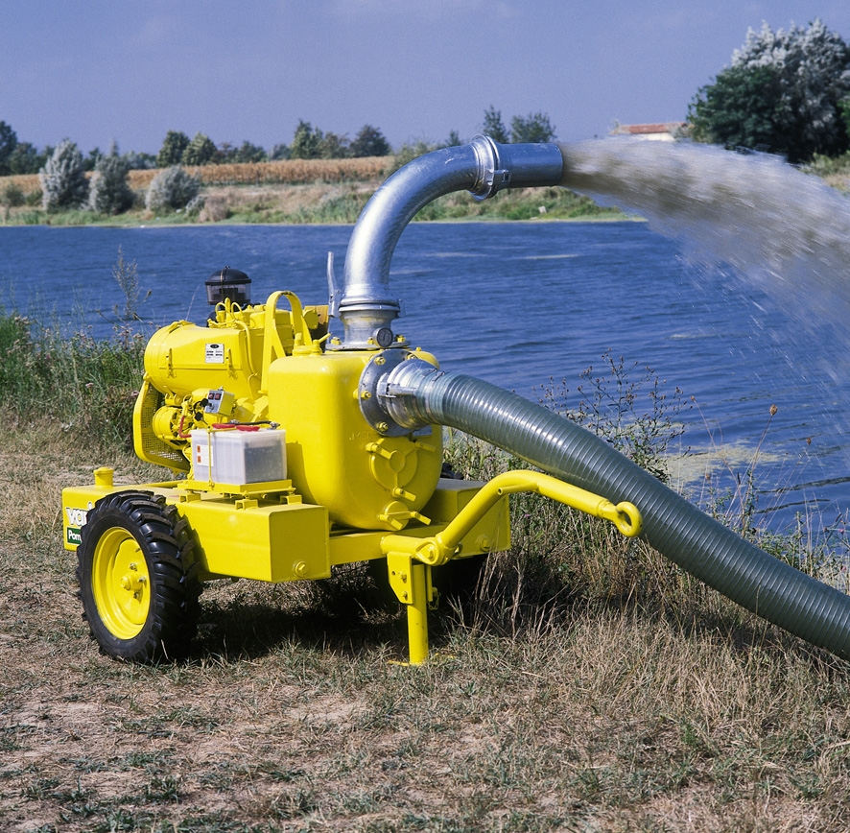

2) Часто есть необходимость вести простую откачку
поверхностных вод мотопомпами из приямков.
Самовсасывающие насосы Varisco прекрасно работают
в таких условиях, откачивая водовоздушную суспензию
с высокой долей механических примесей с максимальным
диаметром частиц до 76 мм с глубины до 8 м.

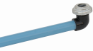
3) При отметке дна котлована ниже отметки верхнего уровня грунтовых вод котлован неизбежно начнет затопляться. Для того чтобы прекратить поступление грунтовых вод в котлован, необходимо искусственно понизить их верхний уровень. Искусственное понижение уровня грунтовых вод в дренирующих грунтах может быть осуществлено с помощью иглофильтровых установок, представляющих собой ряд фильтров из металлических или пластиковых труб, погруженных в грунт вдоль верхней бровки котлована или траншеи. Через иглофильтры, объединенные единым всасывающим коллектором, вакуумнасосами Varisco идет откачка грунтовых вод, в результате чего верхний уровень их опускается ниже дна котлована.
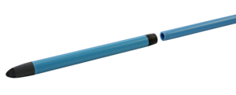

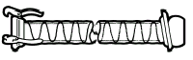

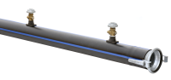

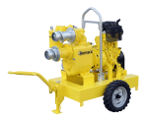

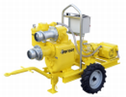

Для водопонижения мы используем насосы Varisco Ecomatic J 6-250 с электрическим либо дизельным приводом, с вакуумной приставкой на передвижной платформе на колесах. Мы используем насосы с номинальной производительностью до 340 м3/ч, имеющиеся в наличии в достаточном количестве. При необходимости увеличения производительности можем использовать одновременно несколько мотопомп. Имеется большой ассортимент труб, шлангов, иглофильтров и различных типов соединений.
Комплекс работ по водопонижению включает в себя:
- установка иглофильтров и коллекторной обвязки (в зависимости от типа почвы количество игл может быть от 40 до 200 шт).
- осушение котлована и постоянная поддержка его в сухом виде до завершения работ. При этом ведется круглосуточная откачка воды из скважин, соединенных общим коллектором, дизельными или электрическими вакуумными установками Varisco.
В случае, где не требуется установка системы иглофильтров, предлагаем в аренду самовсасывающие мотопомпы или погружные либо мембранные насосы.
Также предлагаем услуги по погружению и выемке шпунта с использованием своего оборудования, продажа, аренда.

Отдельное направление – это продажа насосного оборудования для различных сложных задач. Более подробная информация по насосам на сайте www.vpumps.ru

Имеем оборудование для проведения дноуглубительных работ, намывки грунта, очистки и осушения водоемов, благоустройство прибрежных зон, инженерные сети, водолазные работы, общестроительные подводно-технические работы

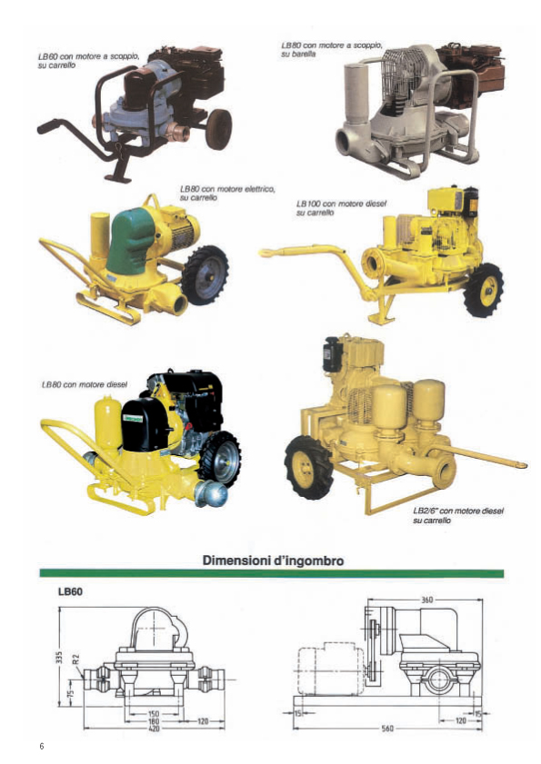

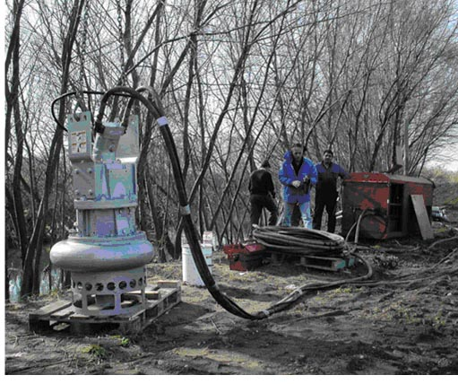
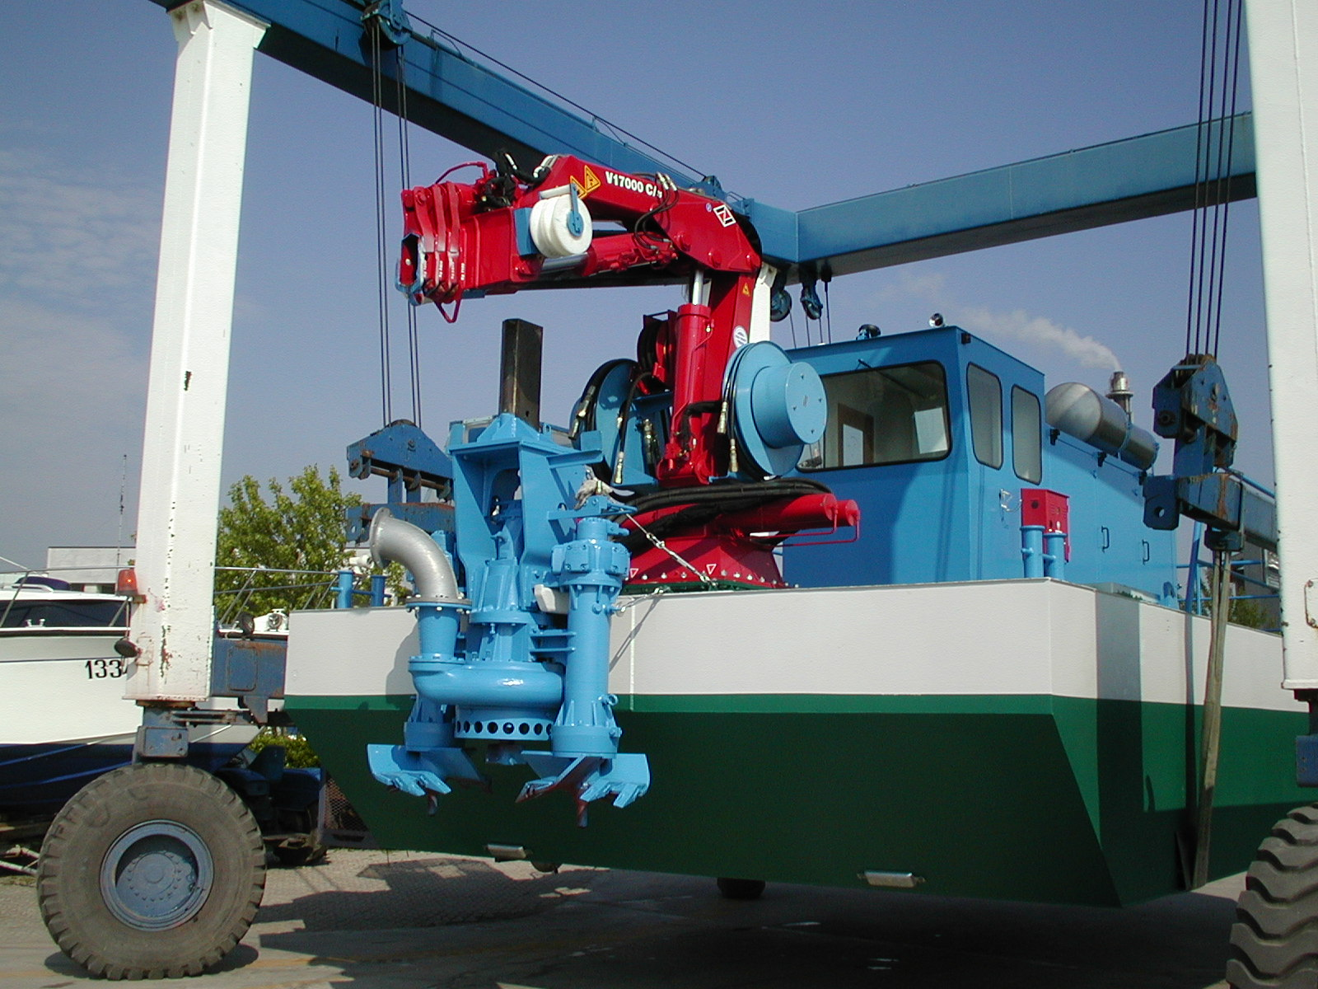

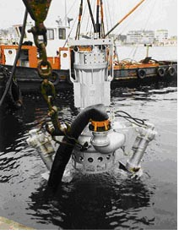
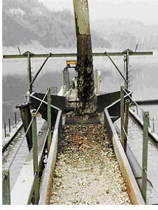

С уважением,

Руководитель отдела водопонижения
Винников Дмитрий Николаевич
+7-911-1809868

vpumps@yandex.ru
www.vpumps.ru

ecopetrobalt-s@mail.ru
watermaster@list.ru
www.ecopetrobalt.ru

